4-2022

INNEHÅLL
Ledare: Det historiska perspektivet viktigare än någonsin 1
Årsmötet 2
Ingrid Dalén 100 år 3
Lästips: 4
Skolhemmet 4
Lilla hemmet för syfilitiska barn 5
Therese-Adele Husson (1803-1830) 6

Det historiska perspektivet viktigare än någonsin
Handikapphistoriska föreningen har i år genomfört två fristående seminarier med rubriken ”Välfärd och välstånd – funktionshinderpolitiken under 1900-talet”. För mig har det som då framkommit gjort att jag funderat på om vi nu är inne i ett nytt skede eller att funktionshinder-politiken har tappat sin tidigare kompass. Det kan ju faktiskt vara så att samhället har en ny kompass utan att många av oss inte förstått. En sak är dock uppenbar för mig och det är att vid sekelskiftet är något som förändrats, medvetet eller omedvetet. I föreningens styrelse är vi överens om att vi måste göra något mer med det material som vi tagit fram till dessa seminarier. På något sätt ska vi fortsätta kring utvecklingen på höstens seminarium och med inriktning på hjälpmedelsverksamheten.
Som vanligt så här års har vi haft årsmöte med tillhörande val. I styrelsen har Emil Erdtman valt att kliva av men finns kvar som revisor. Den som kommit in i stället är Lars Lindberg som återigen är med i styrelsen. Vi fick en delvis ny valberedning. Bland andra lämnade veteranerna Birgitta Andersson och Britta Andersson sina uppdrag i valberedningen respektive som revisor. Årsmötet genomfördes både fysiskt och digitalt dessutom med teckenspråks- och skrivtolkning. Vi leddes i vårt arbete av Åsa Strahlemo, DHR:s förbunds-ordförande som deltog digitalt. Kändes som att upplägget var en bra lösning som kan prövas även framöver.
Nu är det tid för sommar vilket för en liten förening som HHF innebär en lite lägre aktivitetsnivå eftersom vi inte heller har ett eget kansli. Något som vi ska arbeta för att få på något sätt.
För första gången på några år tror vi oss gå mot en ”normal” höst utan en pandemi som kräver isolering och andra åtgärder. Detta är som vi alla vet inte helt självklart men vi kommer att planera utifrån det. Det innebär bland annat som. Nämnts ett seminarium troligtvis i november. Styrelsen har tillsatt en arbetsgrupp som kommer att ta fram förslag på innehåll (förmodligen hjälpmedelsverksamhetens utveckling) och tidpunkt under sommaren. Hösten innebär också att slutspurten påbörjas i vårt Arvsfondsprojekt ”inget om oss utan oss”. Slutpunkten för projektet ligger i början på nästa år.
Utöver detta har vi en rad kontakter upparbetade som vi ska hantera. Vi har också vårt eget Medlemsblad, Hemsida samt Facebook att hantera och utveckla.
Med detta vill jag önska alla medlemmar, samarbetspartners och andra intresserade av HHFs verksamhet en riktigt skön sommar. Jag hoppas givetvis att vi hörs och syns efter sommaren.

Jan-Peter Strömgren
Ordförande

Årsmötet
Årsmötet genomfördes den 22 april, både fysiskt och digitalt. Det fysiska mötet hölls på ABF-huset, Palmesalen, i Stockholm. Med tekniskt stöd från ABF kopplades sedan digitala deltagare in i mötet. Det som blev lite extra var att mötesordföranden Åsa Strahlemo från DHR också var med digitalt. För alla var teckenspråks- och skrivtolkning tillgängligt. Praktiskt blev mötet mycket bra men även innehållsligt gjorde vi det vi skulle göra. Totalt deltog ca 30 medlemmar.

Till styrelsen omvaldes
Jan-Peter Strömgren, ordförande, 1 år
Erling Södergren, kassör, 2 år
Diana Chafik, ledamot, 2 år
Karin Månsson, ledamot, 2 år
Judith Timoney, ledamot, 2 år

Valda styrelseledamöter till 2023 är:
Beatrice Christensen Sköld, ledamot
Christer Degsell, ledamot
Lars Hagström, ledamot
Guy Lööv, ledamot
Anna Wallsten, ledamot

Ny i styrelsen är:
Lars Lindberg, fyllnadsval, 1 år

Revisorer
Roland Pettersson, omval, 2år
Emil Erdtman, fyllnadsval, 1 år

Revisorsersättare vald till 2023
Tommy Olsson

Till valberedning på ett år valdes:
Viviann Emanuelsson, sammankallande, ny roll
Margareta Persson, nyval
Wenche Willumsen, nyval

Konstituerande styrelsemöte
Direkt efter årsmötet hade den nyvalda styrelsen ett konstituerande möte där funktioner i styrelsen bestämdes. På årsmötet valdes redan ordförande och kassör enligt stadgarna. Nu omvaldes Diana Chafik som vice ordförande liksom Karin Månsson till sekreterare. Styrelsen ska gå igenom övriga uppdrag på det första mötet på hösten.

Seminarium
Årsmötet följdes, som redan berörts, av ett seminarium med temat ”Välfärd och välstånd – funktionshinderpolitiken under 1900-talet”. Det var en fristående del två av de två seminarier som HHF genomfört i år. Det första hölls digitalt i januari. Materialet har tagits fram av styrelsen ledamöter Christer Degsell, Guy Lööv och Lars Hagström med Christer i en samordnande roll. Vid det här seminariet talade Christer Degsell och Guy Lööv. Efter en paus fick vi en annan vinkel på svensk funktionshinderpolitik genom att, professor i historia, Lars Trägårdh resonerade om skillnaderna mellan amerikansk och svensk funktionshinderrörelsers sätt att arbeta. HHF kommer senare att göra en sammanställning av de två seminarierna.

Ingrid Dalén, 100 år
En av de starkaste krafterna inom Riksförbundet FUB och handikapprörelsen har fyllt 100 år.
Ingrid Daléns engagemang kan räknas i decennier då hon blev medlem i FUB redan 1953 och var med och grundade HSO Stockholm (namnändrad till Funktionsrätt Stockholm, 2019).
Hon inledde sin yrkesbana på Socialstyrelsen med inriktning på socialstatistik. Statistiska centralbyrån blev nästa arbetsplats innan hon kom till Regeringskansliet där hon stannade fram till sin pensionering år 1990. Där ledde hon ett flertal utredningar under en brytningstid för funktionshindersrörelsen. En av dem ledde till en proposition som innebar att personer som hade bott på vårdhem under hela livet nu fick rätt till en lägenhet med ett eget kök. Det fanns många som tvekade på om lagförslaget kunde bli verklighet – så revolutionerande var det. Hon ledde ytterligare en utredning som resulterade i att bostadsanpassningsbidraget blev reglerat i lag.
Med tiden blev hon departementsråd men det var inget hinder till ett enastående engagemang i funktionshinderfrågor vid sidan av sitt yrkesliv. Ingrid har haft förtroendeuppdrag på alla nivåer i FUB, var styrelseledamot i Handikappförbundens Centralkommitté (dagens Funktionsrätt Sverige) samt ledamot av Kommunstyrelsens handikappråd och handikapprådet i Rinkeby-Kista stadsdelsnämnd.
Inom FUB betonade Ingrid alltid vikten av att personer med intellektuell funktionsnedsättning måste ges möjlighet att föra sin egen talan och bli självständiga. Tillgång till information på lättläst svenska var en förutsättning för detta och en motion som Ingrid lade till ett FUB-landsmöte resulterade i tidningen 8 sidor som har funnits sedan 1984. Idag läser ca 80 000 personer tidningen som är på lättläst svenska.

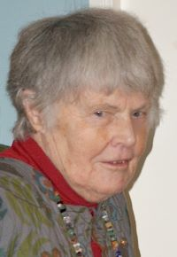Ingrid Dalén (Foto: FUB)

I samband med 100 årsdagen tog Ingrid emot hälsningar från ”nära och fjärran”. De som fick ynnesten att träffa Ingrid personligen beskrev en kristallklar nestor som fortfarande följer funktionshinderfrågor med stort intresse,
Judith Timoney

Lästips
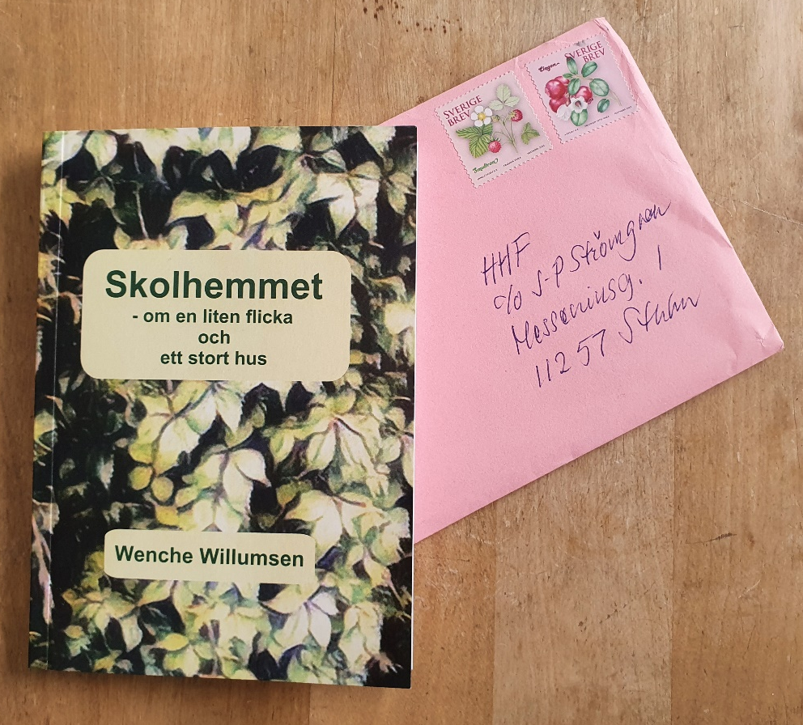

Skolhemmet – om en liten flicka och ett stort hus

Wenche Willumsen har ägnat en del av pandemitiden åt att ta oss med på en rundvandring i ett stort tegelhus i Helsingborg. Huset var vanföreanstaltens skolhem där Wenche bodde i sju år.
Huset som sådant gjorde starkt intryck på henne. Hon motiverar i boken varför hon inte skrivit om vad det gjorde med henne att bo där så många år. Skriften innehåller en osentimental, kortfattad och lättläst beskrivning av huset, hur det användes och lite om dem som bodde där.
En del av minnena stöttas av de brev Wenche skrev till sin mamma. Breven och en del föremål från tiden på skolhemmet har lämnats till Nordiska museet.
Wenche tillägnar boken sina barnbarn. Jag tycker att den kan vara intressant för andra barn också, t ex i skolan. Så här kunde det vara att vara barn i Sverige på 1960-talet.

Boken kostar 90 kronor och distribueras av Wenche själv. För samma pris tillhandahåller hon den i andra format och då ingår pappersboken.
Kontakta Wenche Willumsen
w.willumsen@hotmail.com, tel/Swish 0707422934

Karin Månsson

Lilla hemmet för syfilitiska barn
Under 1800-talet var syfilis en utbredd sjukdom. År 1888 öppnades S:t Göran på Kungsholmen i Stockholm. Sjukhuset tog emot patienter med hud-och könssjukdomar. Överläkare blev var professorn i syfilidologi vid Karolinska institutet Edvard Welander.
Welander var den första läkaren i Stockholm, som började behandla patienter som drabbats av syfilis. Han lyckades bota dem genom att använda kvicksilverpreparat, de första läkemedlen mot syfilis.
Sjukdomen fördes också över till barn vars föräldrar drabbats av sjukdomen. De smittade fick neurologiska skador och kunde dessutom för sjukdomen vidare. Kvicksilverpreparaten, kunde också medföra innebära skador. Behandlingarna varade ofta i flera år och måste ske under ordnade former. Det var därför nödvändigt att skapa ett smittsäkert boende för barnen med medicinsk expertis.
Författaren Eva F Dahlgren berättar i sin bok Vad hände med barnen? Hur de minsta blev handelsvara (2017, Forum), om vad som hände med barn med syfilis. Sveriges Radio har nyligen i en programserie beskrivit deras levnadsvillkor. Finns också på SR Play.
Welander beslutade därför att öppna ett särskilt hem för syfilitiska barn. I december 1900 öppnade han Lilla Hemmet i ett nedlagt tullhus på Kungsholmen i Stockholm. Huset rymde tio barn och blev snart för trångt. Arkitekten Frithjof Svensson fick då i uppdrag att rita ett nytt hem, som skulle ligga i Stadshagen en del av Kungsholmen. Detta hus rymde hundra barn. Svensson tog inte betalt för sitt arbete och Stockholms stad skänkte tomten. Byggkostnaderna på 110 000 kronor finansierades genom gåvor och ett lotteri.
Lilla hemmet lydde formellt under Welanders arbetsplats S:t Görans sjukhus. Liknande hem, enligt Elanders modell, grundades de följande åren i Malmö och Göteborg men även till Norge, Danmark, Tyskland och Österrike. Penicillinet som kom på 1950-talet, innebar att sjukdomen kunde botas på några dagar. Det innebar att Lilla Hemmet inte längre behövdes.
Källor: Dahlgren, Eva. Vad hände med barnen? Hur de minsta blev handelsvara, Stockholm: Forum, 2017; https://sv.wikipedai.org/wiki/Lilla_Hemmet (2022-05-26); https://sverigesradio.se/del 1-2-de-bortglomda-syfilisbarnen.
Beatrice Christensen Sköld
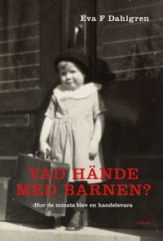

Therese-Adele Husson (1803-1830)
Under 1800talet började allt flera kvinnor ur borgarklassen att skriva romaner och noveller. Samtidigt växte tidningspressen, både dags- och veckotidningar tog emot romanerna som publicerades som följetonger men även noveller blev populära. Många av de kvinnliga författarna skrev under manlig pseudonym. Engelskan Mary Anne Evans, som blev mäkta populär, använde George Elliot som täcknamn. Det var både konventioner och det faktum att kvinnorna var omyndiga som kan ha varit orsaken till att man inte ville publicera sig under eget namn. De allra flesta av de kvinnor som publicerade för pressen är okända.
Bland de franska skönlitterära författarna finns dock en som uppträdde under eget namn. Hon hette Therese-Adele Husson (1803–1830) och var synskadad. Det finn tio bevarade romaner som hon skrivit.
Husson föddes år 1803 i staden Nancy i Frankrike. Hon hade av allt att döma en ganska trygg barndom men drabbades av smittkoppor före ett års ålder, vilket gjorde att henne synskadad. När hon var 12-13 år ordnades det att hon fick gå i skola tillsammans med några flickor från samma samhällsklass. Hon hade förmodligen synrester eftersom hon lärde sig skriva. Vid 20 års ålder meddelade hon sin familj att hon skulle flytta till Pari, ett projekt hon genomförde. Kanske inte ett så lyckligt beslut. Therese-Adele är en få kvinnor från 1800talets förra hälft som skrivit en självbiografi ”Reflection”. I biografin reflekterar hon över vad det innebär att vara blind. I förordet till en av sina romaner har hon också beskrivit hur beroende hon var av seende för att klara sig.
Hussons mål i livet var att klara sin försörjning genom författande av romaner. Hon fick små arvoden för romanerna, som inte räckte ens till det nödvändiga. I sin nöd ansökte hon hos det kungliga hemmet för blinda, Hospice les Quince-Vingts i Paris, om logi och ekonomisk hjälp. Till sin ansökan bifogade hon sina reflektioner över livet som blind. Det var i Quince-Vingsts arkivforskarna Zina Didier-Weygand och Catherine Kudlick fann dem i slutet av 1990-talet. De översattes till engelska och publicerades år 2002. Husson har dikterat sina minnen, punktskriften hade ännu inte uppfunnits, då hon skrev dem.
Husson gifte sig med en annan synskadad, musikern och uppfinnaren Pierre-Francois-Victor Foucault. Hon berättar inte särskilt mycket om sitt äktenskap men säger att det var Foucault som räddade henne ur den djupa misär hon hamnat i. Samtidigt avråder hon andra blind från att gifta sig med personer med samma funktionsnedsättning. Hon menar att blinda kvinnor inte blir goda hustrur av den anledning att de inte kan laga mat på öppen eld. Elden är något hon skildrar med skräck och det med rätta. Hon dog efter att ha fått allvarliga brännskador. Husson födde två barn men källorna säger inget om vart de tog vägen eter hennes död. Foucault gifte sig med en seende kvinna.
I självbiografin förmanar Husson blinda män som gift sig med seende kvinnor att de skall vara ”milda mot sina fruar och skatta sig lyckliga och tacksamma över den vård de får” och att ”aldrig visa missnöje, även om frun gjort ett misstag”. Enligt kvinnohistorikern Gay L. Gulickson är dessa sentenser tagna ord för ord från dåtida handböcker för unga borgerliga flickor, som dessa skulle läsa innan de ingick äktenskap. Hon pekar också på att dessa dygder är kvinnliga men något Husson menar att en blind man borde förvärva.
Husson var samtida med Louis Braille och de bodde i samma hus. Vi vet att Foucault var god vän till Braille.
Den engelska översättningen av Hussons Reflections finns att köpa hos Adlibris.
Beatrice Christensen Sköld

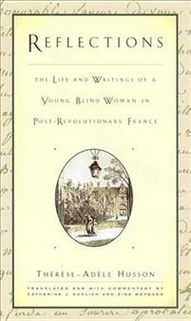

*****************************************************************Redaktör: Beatrice Christensen Sköld, e-post: beatriceskold@gmail.com, tel. 0709-401197

